2024年度安徽城市管理职业学院公开招聘试讲教材封面
1.《毛泽东思想和中国特色社会主义理论体系概论》（2023版）
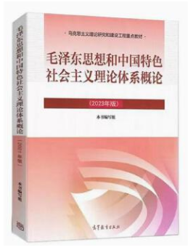

2.《思想道德与法治》（2023版）
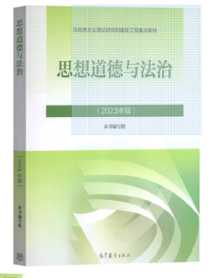
3.《经济学基础》（第3版）
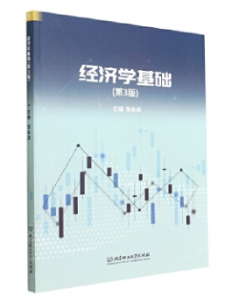

4.《管理学基础》（第六版）
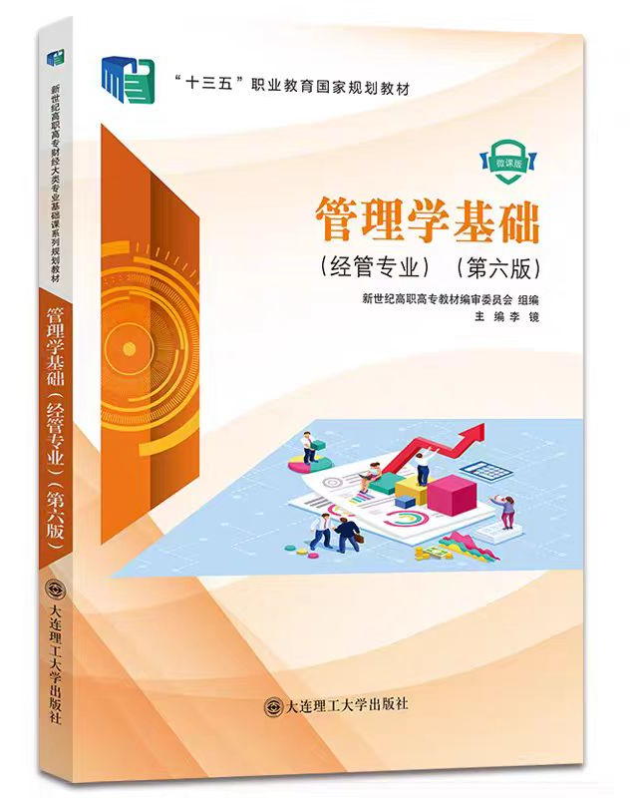

5.《高职体育与健康》


6.《体育与健康》（第二版）


7.《高等数学》（第二版）


8.《高职应用数学》
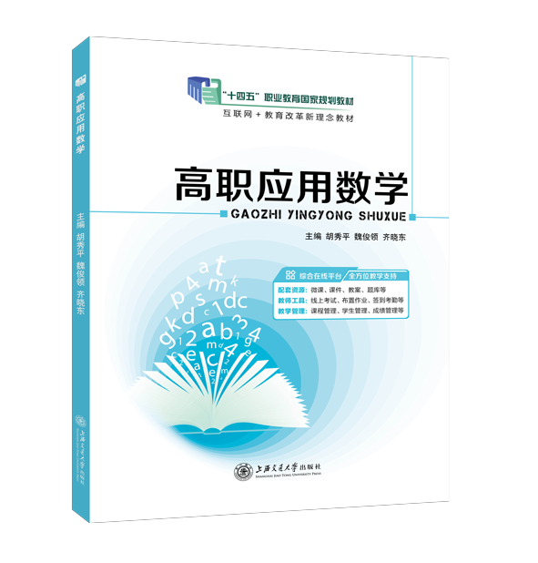

9.《Java程序设计案例教程》
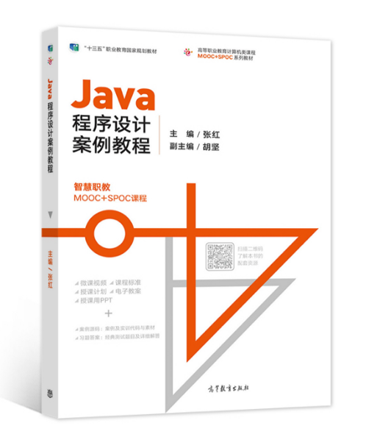

10.《Java语言程序设计》（第四版）
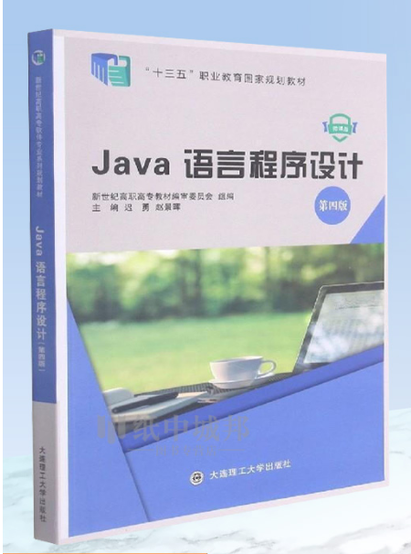

11.《市政工程测量(双色)》
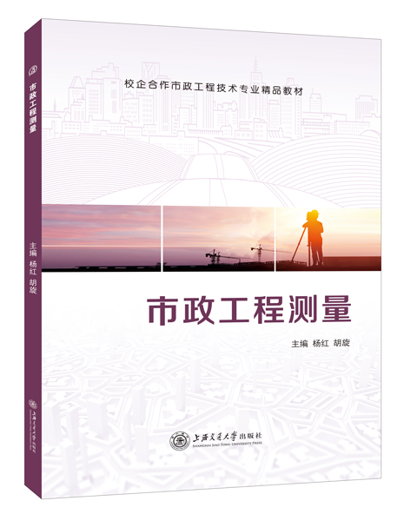

12.《城市给水排水工程》
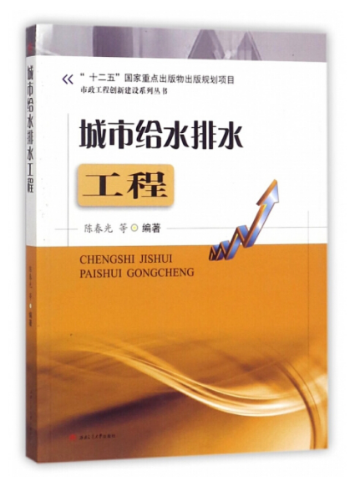

13.《电工电子技术与技能》（第三版）
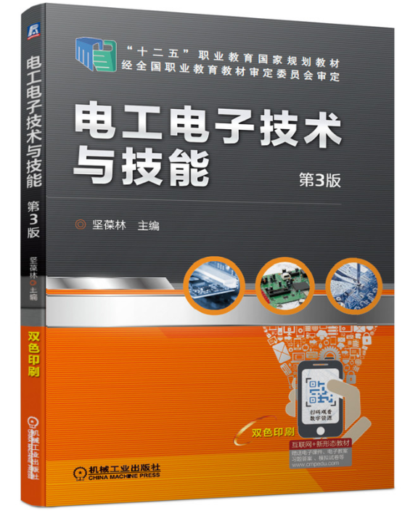

14.《电工电子技术》（微课版）
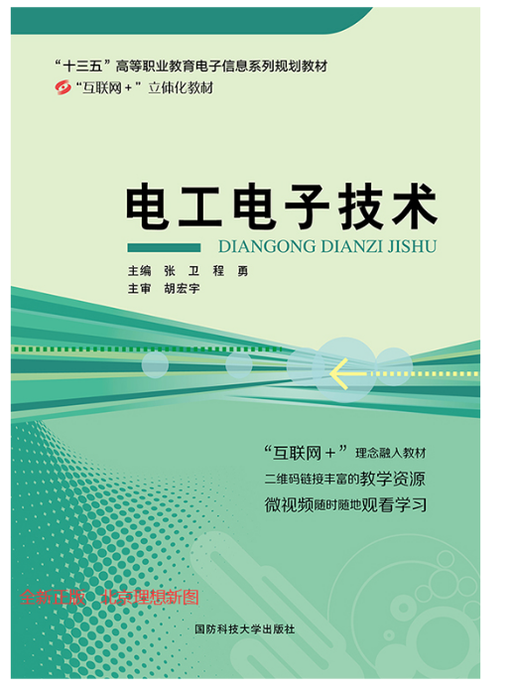

15.《电路基础》（微课版）
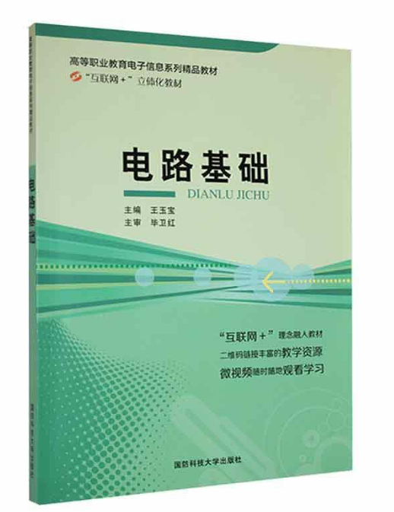

16.《电路基础》（第4版）
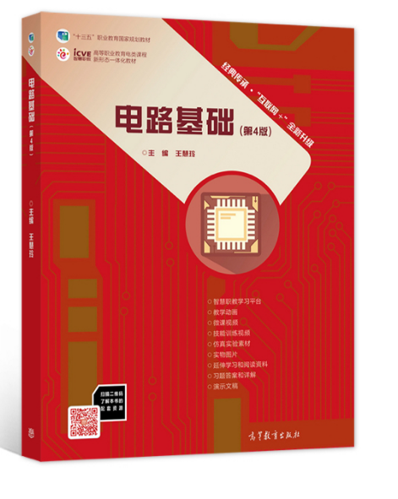

17.《大学语文》（第三版）


18.《中国社会思想史》
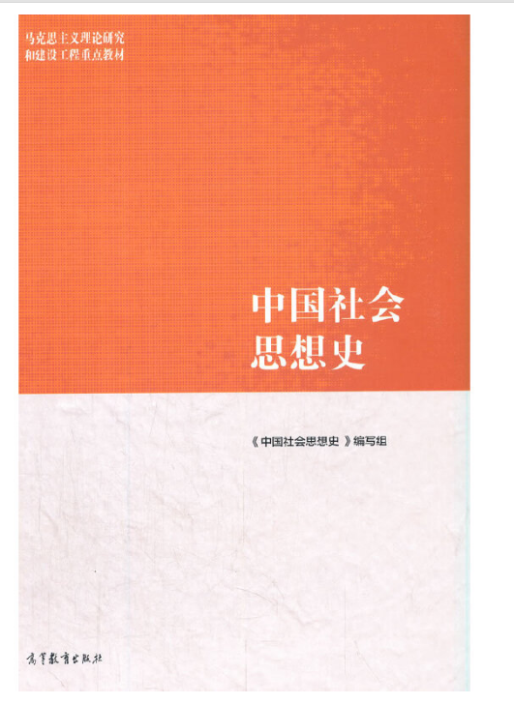

19.《安全系统工程》（第3版）
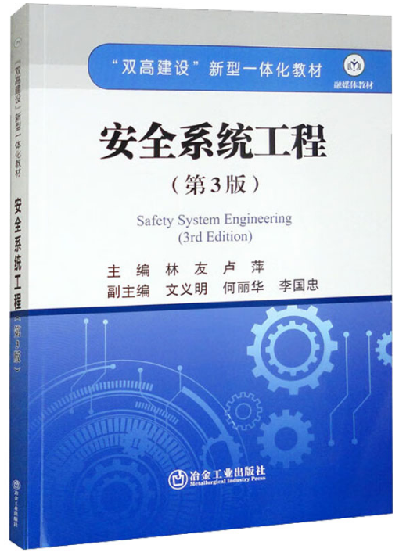

20.《安全人机工程》(第二版)
